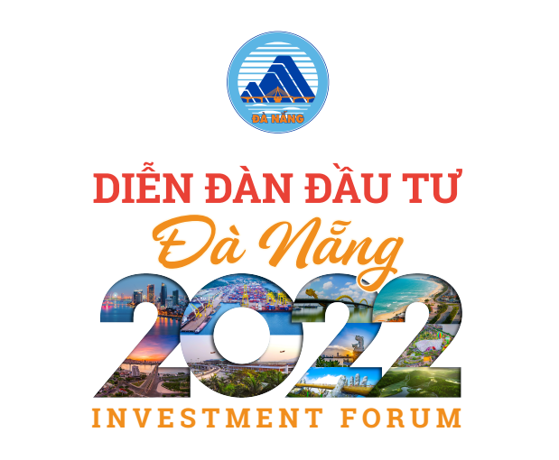

Kính gửi: Quý đại biểu

Nhằm mục đích quảng bá tiềm năng, lợi thế, cơ hội đầu tư của thành phố Đà Nẵng để các doanh nghiệp, nhà đầu tư trong và ngoài nước, các tổ chức quốc tế quan tâm lựa chọn, quyết định đầu tư, tranh thủ thu hút các nguồn lực đầu tư trong và ngoài nước; Công bố thông tin về Điều chỉnh quy hoạch chung thành phố Đà Nẵng đến năm 2030, tầm nhìn đến năm 2045 đã được Thủ tướng Chính phủ phê duyệt; Cung cấp thông tin các dự án đang kêu gọi đầu tư trên địa bàn thành phố và Danh mục quỹ đất phục vụ kêu gọi thu hút đầu tư của thành phố Đà Nẵng, Ủy ban nhân dân thành phố Đà Nẵng tổ chức **Diễn đàn đầu tư Đà Nẵng 2022**, thông tin cụ thể như sau:

**1. Thời gian:** 14:00, ngày 25 tháng 6 năm 2022 (thứ Bảy).

**2. Link đăng ký trực tuyến**

<https://us06web.zoom.us/j/89166072450?pwd=TXBYci9udlZqTkIzNGUyek9IRjNTQT09>

Mật mã: 764912

|  |  |
| --- | --- |
| Hoặc quét mã QR để tham dự trực tuyến |  |

Trân trọng kính mời Quý đại biểu quan tâm đăng ký tham dự!

*Thông tin chi tiết về Diễn đàn vui lòng truy cập website: [investdanangforum.com](http://www.investdanangforum.com)*